产品技术规格书
Product standards document

客户名称Customer Name：

客户编号Customer NO.:

产品名称Our Name: DSM摄像头

产品型号Product model: GD-C904LFP1
客户确认回复:

签核:

目录

摄像头检验标准

摄像头技术参数

摄像头外观图示

摄像头尺寸图

一、摄像头检验标准
外观
序号 | 项目 | 要求 | 检验方法 | 类别
1 | 高度 | 符合图纸要求 | 数显卡尺 | A
2 | 长度 | 符合图纸要求 | 数显卡尺 | A
3 | 宽度 | 符合图纸要求 | 数显卡尺 | A
性能检验要求
1 | 成像方向 | 符合图纸要求 |  | A
2 | 成像污点 | 白场下，获取图像，目测全画面不允许有黑点、异物存在；四周不能有黑边。 |  | A
3 | 分辨率 | 100万  调焦距离：1米 |  | A
4 | 视场角 | 水平：63°  对角线：78° |  | A

产品类别说明：
A）合格产品：经检验判定的产品合格，用字母A表示;
B）一般不合格：一般不合格是指能够同时满足下列条件的不合格产品，用字母B表示。
Ⅰ）不影响最终产品的外观质量；
Ⅱ）不影响最终产品的技术性能；
Ⅲ）原村料或最终产品不影响下道工序的加工或组装。
C）严重不合格：经检验判定的批量不合格，或造成较大经济损失、直接影响产品质量、主要功能、性能技术指标等的不合格，用字母C表示;
成像器件 | 1/4.5″CMOS
制式 | PAL / NTSC 默认：PAL
有效分辨率 | 1280（H）X720（V）
有效像素 | 720P
同步系统 | 内同步
垂直同步频率 | 50Hz / 60Hz
最低照度 | 无（DSM黑白）
视频输出 | 1.0vp-p, 75Ω
Gamma 系数 | 0.45
AGC | 自动
白平衡 | 自动
背光补偿 | 自动
镜头 | 2.8mm
镜头角度 | 水平角度 | 63°
镜头角度 | 有效对角 | 78°
镜头角度 | 垂直角度 | 36°
红外灯有效距离 | 1-2米
IR-CUT | 无
音频 | 无
电压 | DC6-16V
工作温度 | －20°C~70°C , RH95％ MAX
存储温度 | －30°C~80°C , RH95％ MAX
净重量 | 120g
二、摄像头技术参数

三、摄像头外观示意图
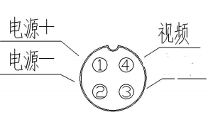
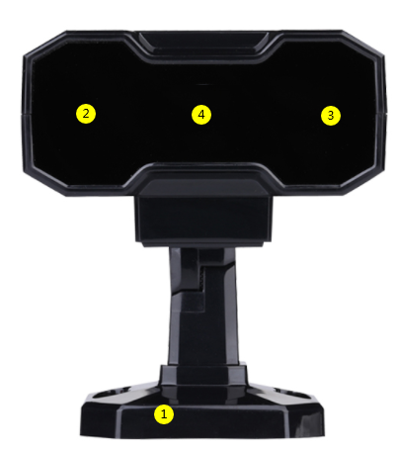

- 支架
- 红外灯
- 红外灯
- 镜头

航空母头接线定义 ：
1.电源 2.地线 3.空 4.视频

四、摄像头尺寸图：
**线材长度：0cm±5cm .

